Presseinformation

Hüffermann Krandienst:
Flat-Top Krane von Liebherr flexibel im Einsatz

⸺
Moderne EC-B Krane überzeugen mit hoher Traglast, wenigen Transporteinheiten und effizienter Montage
Alle Obendreherkrane stammen aus dem Mietpark von Hüffermann Krandienst
Service mit kurzen Reaktionszeiten trägt zu erfolgreichem Kraneinsatz bei
Mit neuen Liebherr-Turmdrehkranen hat Hüffermann Krandienst GmbH eine breite Mietflotte aufgebaut und diese auf der Bauma 2022 um weitere Geräte erweitert. Die Maschinen wirken an verschiedenen Bauprojekten mit, wie drei Beispiele aus Deutschland zeigen. So bauten Krane der Baureihe EC-B an einer Tropenhalle, an einem Wohn- und Geschäftshaus in zentraler Lage und an einem Bürogebäude inklusive Kindertagesstätte mit. Alle Geräte punkteten mit ihrem transport- und montageoptimierten Konzept.
Biberach/Riß (Deutschland), 9. März 2023 – Ein faszinierendes Bauvorhaben realisierte der Allwetterzoo Münster: eine Tropenwelt mit Pflanzen, Gewässer und Tieren unter einer großen Folien-Kuppel-Konstruktion. Der höchste Punkt des ellipsenförmigen Gebäudes mit einer Grundfläche von 4.000 Quadratmetern ist 16 Meter. Maßgeblich am Bau beteiligt war ein 172 EC-B 8 von Liebherr: ein Flat-Top Kran mit 39 Meter Hakenhöhe freistehend, 60 Meter Ausladung und acht Tonnen maximaler Traglast.
„Der Kran unterstützte den reibungslosen Baustellenablauf bestens durch das genaue Schwenken und die einfache Bedienung“, sagte Tjark Bethke, Bauleitung und Geschäftsführung der Windhorst Stahl- und Metallbau GmbH. Seine Firma hat die Kuppel geplant und hergestellt: „Die Bauteile konnten ohne Probleme immer passgenau und millimetergenau an die richtige Stelle gebracht werden.“ Für ihn war der Kran ein wichtiger Erfolgsfaktor bei der zeitaufwendigen und anspruchsvollen Montage der Kuppel.
Präzise Hübe mit smarten Assistenzsystemen
Für die Kuppel musste der Kran schwere Stahlbauteile bewegen und millimetergenau einsetzen. Das schwerste Bauteil brachte 4,2 Tonnen auf die Waage und hatte eine Länge von circa 49 Metern. Diesen Hub meisterte das Liebherr-Gerät mit seinen feinfühligen Antrieben mühelos. Wenn der Kranfahrer Lasten exakt absetzen muss, kann er den Feinpositioniermodus Micromove aktivieren. Micromove ist eines von mehreren Assistenzsystemen für ein sicheres und effizientes Lasthandling.
Wichtig war, dass der Kran auf einem Fundamentkreuz gegründet werden konnte. In Beton eingelassene Fundamentanker waren keine Option, weil spezielle Bodensonden der Tropenhalle ein Kranfundament aus Beton unmöglich machten. Die Sonden sind Bestandteil des regenerativen Energiekonzepts des Neubaus. Die Beheizung erfolgt mit Geothermie und dank einer Betonkernaktivierung kann die Wärme auch gespeichert werden. Der Strom für die Erdpumpen und die Wasseraufbereitung wird mit Photovoltaik erzeugt.
Anlieferung mit Standard-Lastwagen
Nachhaltigkeit prägte auch den Bau eines Wohn- und Geschäftshauses im Zentrum von Oldenburg. Auf einem rund 2.700 Quadratmeter großen Grundstück entstanden mehr als 120 Appartements mit Einzelhandel- und Gastronomieflächen im KfW Effizienzhaus 55 Standard. Für die Rohbauarbeiten von April 2022 bis Januar 2023 war dort ein 172 EC-B 8 mit einer Hakenhöhe von 39 Meter freistehend und 45 Meter Ausladung eingesetzt. Ebenfalls unterstützte ein 125 EC-B 6 mit einer Hakenhöhe von 24 Meter freistehend und 30 Meter Ausladung. Die Gründung beider Krane erfolgte wegen der beengten Baustellenverhältnisse auf Fundamentankern.
Eine besondere Herausforderung war die Logistik, weil sich die Baustelle in einer Fußgängerzone befand und die Zufahrtswege eng waren. Deshalb sollten die Krane mit möglichst wenigen Lastwagen zum Einsatzort gelangen. Hier zeigte die Baureihe EC-B mit ihrem transportoptimierten Konzept seine Stärke. Alle Kranteile lassen sich auf Standard-Lastwagen transportieren. Zudem verfügen die Auslegerteile über ein geringes Außenmaß und lassen sich dadurch geschickt ineinander stapeln, um Transporteinheiten zu sparen.
Kompaktkopf und Schnellverbindungen
Ein anderer 172 EC-B 8 von Liebherr baut an einem Bürogebäude mit Kindertagesstätte und Tiefgarage in der Überseestadt in Bremen mit. Das neue Gebäude ist Teil einer Quartierentwicklung entlang der Weser für Wohnen, Arbeiten, Bildung und Freizeitgestaltung. Ein Liebherr-Mobilkran LTM 1120 hat den Flat-Top Kran mit 38 Meter Hakenhöhe freistehend und 45 Meter Ausladung Ende September 2022 montiert. Krane der Baureihe EC-B lassen sich durch den Kompaktkopf und Schnellverbindungen effizient auf- und abbauen. Der 172 EC-B 8 hilft bei der Verlegung von örtlich hergestellten Fassadenfertigteilen und weiteren Hochbauarbeiten.
Für die Zuverlässigkeit der Krane ist auch ein optimaler Service ausschlaggebend. Liebherr bietet mit Partnern wie Hüffermann Krandienst einen Kundenservice vor Ort, kombiniert mit einer dezentralen Logistik für schnelle Reaktionszeiten. Beim Bauprojekt im Allwetterzoo in Münster zeigte sich, wie sehr Kunden davon profitieren. „Der Service war super. Die Monteure kamen noch am selben Tag, um uns weiterzuhelfen“, sagte Bauleiter Tjark Bethke. Von passender Kranauswahl bis umfangreiche Services: Liebherr-Turmdrehkrane und Hüffermann Krandienst arbeiten für den Erfolg der Kunden eng zusammen.
Über Hüffermann
Hüffermann bietet als Komplettanbieter im Bereich der Kran- und Schwerlastlogistik bundesweit auch moderne Liebherr Obendreher- und Schnelleinsatzkrane, darunter die spitzenlosen Flat-Top EC-B Krane sowie in Fibre-Ausführung für Großbaustellen in den Leistungsklassen von 125 Metertonnen (125 EC-B 6) bis zu 520 Metertonnen (520 EC-B 20 Fibre). Neben der Kranvermietung, dem Transport und der Montage bietet Hüffermann zudem die Wartung sowie Ersatzteile für die Turmdrehkrane.
Die Hüffermann Gruppe hat sich vor allem in den vergangenen Jahren durch die Anschaffungen neuer Technologien und technisch modernstem Equipment so positioniert, dass speziell Sonderlösungen in den Bereichen Kran, Schwerlast & Engineering „aus einer Hand“ angeboten werden. Zur Gruppe gehören Hüffermann Krandienst, die Eisele AG – Crane & Engineering Group, die Autodienst West Ganske GmbH, die Thömen Gruppe sowie die Velsycon GmbH.
Über die Liebherr-Sparte Turmdrehkrane
Mehr als sieben Jahrzehnte Erfahrung machen Liebherr zum anerkannten Spezialisten für Hebetechnik auf Baustellen aller Art. Das Spektrum von Liebherr Tower Cranes umfasst ein umfangreiches Programm hochwertiger Turmdrehkrane, die weltweit eingesetzt werden. Dazu zählen Schnelleinsatz-, Obendreher-, Verstellausleger- und Spezialkrane sowie Mobilbaukrane. Neben den Produkten bietet Liebherr Tower Cranes ein breites Angebot an Dienstleistungen, die das Portfolio vervollständigen: Die Tower Crane Solutions, das Tower Crane Center und den Tower Crane Customer Service.
Über die Firmengruppe Liebherr
Die Firmengruppe Liebherr ist ein familiengeführtes Technologieunternehmen mit breit diversifiziertem Produktprogramm. Das Unternehmen zählt zu den größten Baumaschinenherstellern der Welt. Es bietet aber auch auf vielen anderen Gebieten hochwertige, nutzenorientierte Produkte und Dienstleistungen an. Die Firmengruppe umfasst heute über 140 Gesellschaften auf allen Kontinenten. In 2021 beschäftigte sie mehr als 49.000 Mitarbeiterinnen und Mitarbeiter und erwirtschaftete einen konsolidierten Gesamtumsatz von über 11,6 Milliarden Euro. Gegründet wurde Liebherr im Jahr 1949 im süddeutschen Kirchdorf an der Iller. Seither verfolgen die Mitarbeitenden das Ziel, ihre Kunden mit anspruchsvollen Lösungen zu überzeugen und zum technologischen Fortschritt beizutragen.

Bilder
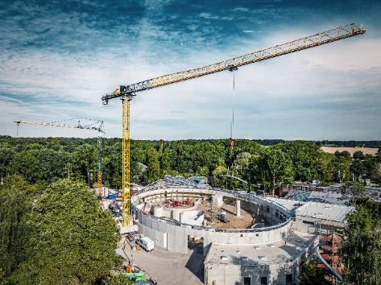
liebherr-172-ecb-hueffermann-muenster-01.jpg
Ein 172 EC-B 8 von Liebherr baute an der neuen Tropenhalle im Allwetterzoo in Münster mit.
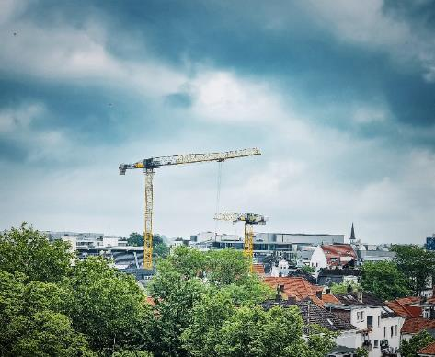
liebherr-172-ecb-hueffermann-oldenburg-02.jpg
In Oldenburg waren für den Bau eines Wohn- und Geschäftsgebäudes ein 172 EC-B 8 und ein 125 EC-B 6 aus der Kranflotte von Hüffermann im Einsatz. Foto: Hüffermann

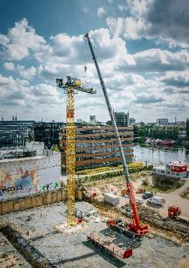
liebherr-172-ecb-hueffermann-bremen-03.jpg
In Bremen wurde der 172 EC-B 8 für den Bau eines Bürogebäudes mit Unterstützung eines LTM 1120 montiert.

Kontakt
Daniel Häfele
Global Communication
Telefon: +49 7351 / 41 - 2330
E-Mail: daniel.haefele@liebherr.com
Veröffentlicht von
Liebherr-Werk Biberach GmbH
Biberach / Deutschland
www.liebherr.com

